Цель: изучение и получение навыков создания технического задания.
Ход работы
Вариант 4
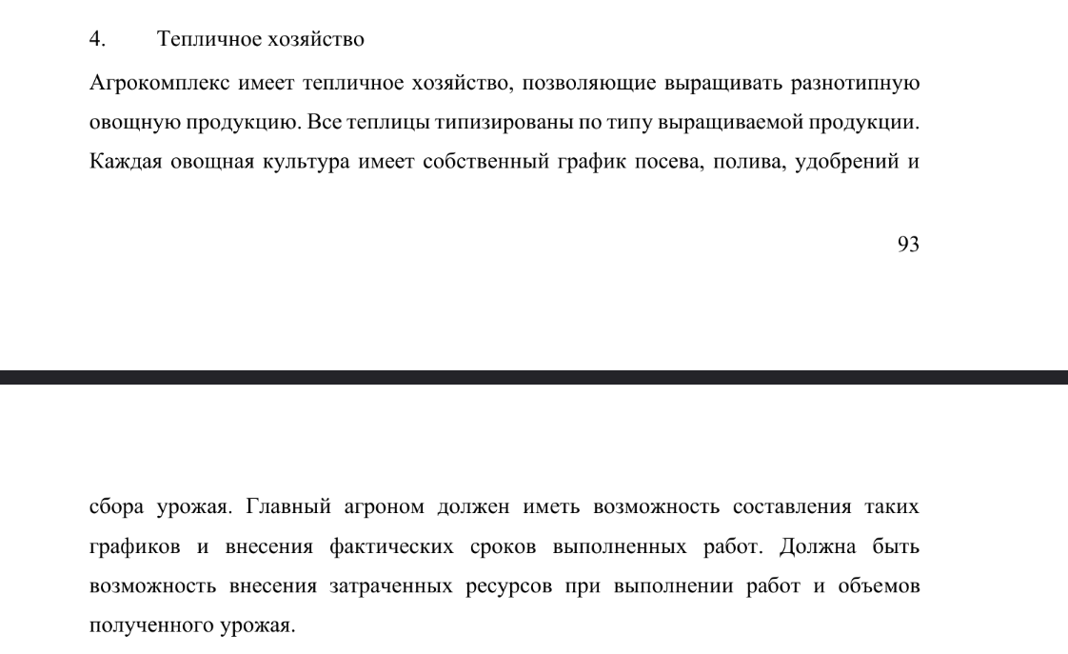
На основе нашего индивидуального задания и изученной теории составим подробное техническое задание для информационной системы гостиницы. Мы будем придерживаться структуры, близкой к ГОСТ 34.602-89, так как она хорошо подходит для автоматизированных систем, и включим все аспекты, рассмотренные в лабораторной работе.

Техническое задание на создание автоматизированной системы «Агроном»
Код проекта: AGRO-GREEN-01
Версия ТЗ: 1.0
Дата составления: 10.11.2025

1. Общие сведения
1.1. Полное наименование системы: Автоматизированная система управления тепличным хозяйством для агрокомплекса.
1.2. Наименование проекта: «Агроном».
1.3. Заказчик: Агрокомплекс «Зеленая долина».
1.4. Исполнитель: (Ф.И.О. студента, группа).
1.5. Основание для разработки: Индивидуальное задание по дисциплине «Конструирование программного обеспечения для систем искусственного интеллекта».
1.6. Сроки разработки: 1 месяц.

2. Назначение и цели создания системы
2.1. Назначение системы
Автоматизированная система (АС) «Агроном» предназначена для автоматизации процессов планирования, учета и анализа агротехнических работ в тепличном хозяйстве. Система обеспечивает ведение графиков посева, полива, внесения удобрений, сбора урожая, а также учет фактических сроков и объемов выполненных работ.
2.2. Цели создания системы
- Повышение эффективности работы агронома за счет автоматизации планирования и учета;
- Исключение ошибок при ведении графиков и расчетах;
Обеспечение контроля использования ресурсов (удобрения, вода, рабочее время);
- Формирование отчетности по видам культур, ресурсам и урожайности;
- Хранение и систематизация агрономических данных по каждому типу теплицы и культуре.

3. Характеристика объектов автоматизации
Основным объектом автоматизации является деятельность агронома тепличного хозяйства, включающая:
- Ведение справочников культур, теплиц, удобрений и графиков работ;
- Планирование посева, полива, внесения удобрений и сбора урожая;
- Регистрацию фактических сроков и объемов выполненных операций;
- Учет затрат ресурсов (вода, удобрения, трудовые затраты);
- Контроль состояния теплиц и производственных показателей;
- Формирование отчетов по культурам, периодам и используемым ресурсам.

4. Требования к системе

4.1. Требования к системе в целом
4.1.1. Требования к структуре и функционированию системы
Система должна быть реализована как desktop- или web-приложение. Пользовательский интерфейс должен быть простым, интуитивным и ориентированным на одного пользователя — агронома.
4.1.2. Требования к надежности
- R.01.01. Система должна сохранять целостность данных при сбое питания;
- R.01.02. Ежедневное резервное копирование данных.
4.1.3. Требования к информационной безопасности
- S.01.01. Доступ к системе должен быть защищен паролем.
- S.01.02. Информация о планах и объемах производства не должна быть доступна посторонним лицам.

4.2. Требования к функциям, выполняемым системой
Справочная информация:
- F.01.01. Система должна содержать справочник культур с атрибутами: название, тип, срок созревания, требуемые условия (температура, влажность), норма удобрений, периодичность полива.
- F.01.02. Система должна содержать справочник теплиц с параметрами: номер, площадь, тип продукции, текущая культура, состояние.
- F.01.03. Система должна содержать справочник удобрений и их норм внесения.
Планирование работ:
- F.02.01. Система должна предоставлять возможность агроному создавать графики посева, полива, внесения удобрений и сбора урожая.
- F.02.02. Система должна позволять изменять и корректировать графики по мере необходимости.
- F.02.03. Система должна уведомлять о наступлении плановых дат.
Учет выполнения:
- F.03.01. Система должна позволять вносить фактические даты выполнения работ.
- F.03.02. Система должна фиксировать количество использованных ресурсов (удобрений, воды, трудозатрат).
- F.03.03. Система должна сравнивать плановые и фактические показатели.
Отчетность и аналитика:
- F.04.01. Система должна формировать отчет по культурам (план/факт по срокам и урожайности)
- F.04.02. Система должна формировать отчет по использованию ресурсов.
- F.04.03. Система должна формировать общий отчет по тепличному хозяйству за период.

5. Состав и содержание работ по созданию системы
- Проектирование структуры базы данных;
- Разработка пользовательского интерфейса;
- Реализация модулей справочников (культуры, теплицы, удобрения);
- Разработка модуля планирования и учета агротехнических работ;
- Реализация модуля отчетности и анализа;
- Тестирование и отладка системы;
- Подготовка пользовательской и технической документации.

6. Порядок контроля и приемки системы
Приемка системы осуществляется путем демонстрации работы заказчику. Должны быть продемонстрированы все функции, указанные в разделе 4.2.

7. Требования к документированию
- Руководство пользователя (для агронома);
- Пояснительная записка к проекту;
- Исходный код программы.

Вывод: в ходе лабораторной работы мы изучили и получили навыки создания технического задания.

Контрольные вопросы
- Почему программисту необходимо уметь составлять техническое задание?
Понять суть задачи, спланировать работу, показать технический облик продукта заказчику и избежать выполнения незапланированных работ.
- Почему требования должны соответствовать определенным характеристикам?
Чтобы требования были понятными, проверяемыми, точными и отражали реальные потребности, исключая двусмысленности и ошибки при реализации.
- Какая польза от идентификации требований?
Идентификация обеспечивает уникальность, простоту поиска, однозначность ссылок и исключает необходимость перенумерации при изменении документа.

